22



**INFORME DE AVANCE FASE 2**

**“UN KINE AMIGO”**

| **Curso** | : | Capstone |
| --- | --- | --- |
| **Sección** | : | 002D |
| **Docente** | : | Jorge Castro |
| **Alumnos** | : | Adonis Núñez  Juan Medina  Italo Carvajal  Jose Vergara |

**Índice**

**1. Abstract 3**

**2. Ajuste Proyecto APT 4**

**3. Metodología 5**

**4.Evidencias 6**

Commit de github: 6

Trello (Kanban) 8

Figma 9

## Abstract

**English**

This project proposes the development of a mobile application focused on the monitoring of kinesiology sessions with the support and guidance of a professional or individually, using reliable information obtained from healthcare professionals. The platform will include a system that schedules kinesiology sessions, quick exercises (stretching, rest, etc.), a system for tracking progress in plans, a system where one can search for a healthcare professional, and a section where a professional can offer their services.

The design of the platform will consider attributes of functionality, usability, and reliability, thus ensuring an effective and accessible tool.

The relevance of this project lies in the way it addresses a global health problem through a technological, accessible, and scalable solution. Instead of being just an exercise application, our proposal offers a comprehensive tool that connects patients and professionals, democratizing access to healthcare.

**Español**Este proyecto propone el desarrollo de una aplicación móvil enfocada en el monitoreo de sesión de kinesiología con respaldo y ayuda de un profesional o de manera individual, con información confiable obtenida de profesionales de la salud. La plataforma contará con un sistema que planifica sesiones de kinesiología, ejercicios rápidos (estiramiento, reposo, etc), un sistema de seguimiento de los avances en los planes, un sistema donde uno puede buscar un profesional de la salud, y una sección donde un profesional puede ofrecer sus servicios.

El diseño de la plataforma considerará atributos de funcionalidad, usabilidad y confiabilidad, garantizando así una herramienta efectiva y accesible.

La relevancia de este proyecto radica en la forma en que se aborda un problema de salud global a través de una solución tecnológica, accesible y escalable. En lugar de ser solo una aplicación de ejercicios, nuestra propuesta ofrece una herramienta integral que conecta a pacientes y profesionales, democratizando el acceso a la atención médica.

## 2. Ajuste Proyecto APT

Durante el desarrollo del proyecto, nos encontramos con varios obstáculos, entre los que se destacan la falta de comunicación, la ausencia de un objetivo claro, el bajo compromiso de algunos miembros y el escaso interés general en el proyecto.

A raíz de estas dificultades, tomamos diferentes decisiones a lo largo del proceso. Al principio, pensamos en crear una página similar a “SoloTodo”, pero centrada en videojuegos. Sin embargo, debido a la falta de compromiso de algunos integrantes, decidimos cambiar la idea por un modelo predictivo de problemas cardiovasculares. Este proyecto también tuvo que ser descartado, ya que no contábamos con profesionales que pudieran ofrecernos retroalimentación o apoyo técnico especializado.

Finalmente, una vez que logramos reunir nuevamente a todos los integrantes, decidimos desarrollar el proyecto actual, que se enfoca en el área de kinesiología.

Para evitar futuros inconvenientes, acordamos establecer un ultimátum: si un miembro falta a más de dos reuniones o llamadas de sprint sin justificación, o no cumple con las tareas asignadas, se evaluará su expulsión del grupo. Esta medida busca asegurar el compromiso y la responsabilidad de todos los miembros en el avance del proyecto.

## 3. Metodología

Metodología Ágil – Aplicación “Un Kine Amigo”

Para desarrollar la aplicación móvil “Un Kine Amigo”, vamos a utilizar la metodología ágil, específicamente el marco de trabajo Scrum. Esto se debe a su flexibilidad, enfoque en resultados y su capacidad para adaptarse a los cambios en los requerimientos de los usuarios o clientes.

Con este enfoque ágil, podremos gestionar el proyecto de manera iterativa e incremental, entregando versiones funcionales del producto al final de cada ciclo de desarrollo (Sprint). Así, el equipo podrá recibir retroalimentación temprana del docente guía o de posibles usuarios, lo que facilitará la mejora continua del sistema y garantizará que el producto final satisfaga las necesidades reales del público objetivo.

Justificación técnica del uso de Scrum

Este proyecto se centra en el desarrollo de una aplicación móvil dedicada a la kinesiología, que permitirá a los usuarios buscar ejercicios personalizados según sus lesiones, acceder a información adicional sobre tratamientos y comunicarse directamente con kinesiólogos a través de un sistema de chat. Dado que los requerimientos pueden cambiar durante el desarrollo (como ajustes en la interfaz, nuevas funcionalidades o mejoras en la comunicación), la metodología Scrum es la más adecuada porque:

* Permite priorizar las funcionalidades críticas según el valor que aportan al usuario.
* Facilita la entrega temprana de versiones funcionales (prototipos y módulos operativos).
* Ayuda a adaptarse continuamente a los cambios técnicos y de diseño.
* Fomenta una comunicación efectiva y constante entre los miembros del equipo y los interesados.
* Estructura de trabajo Scrum aplicada al proyecto
* El proceso se organizará a través de los siguientes elementos:

## 4.Evidencias

### **Commit de github:**

Aquí se pueden ver los commits actuales que se realizaron al main de github

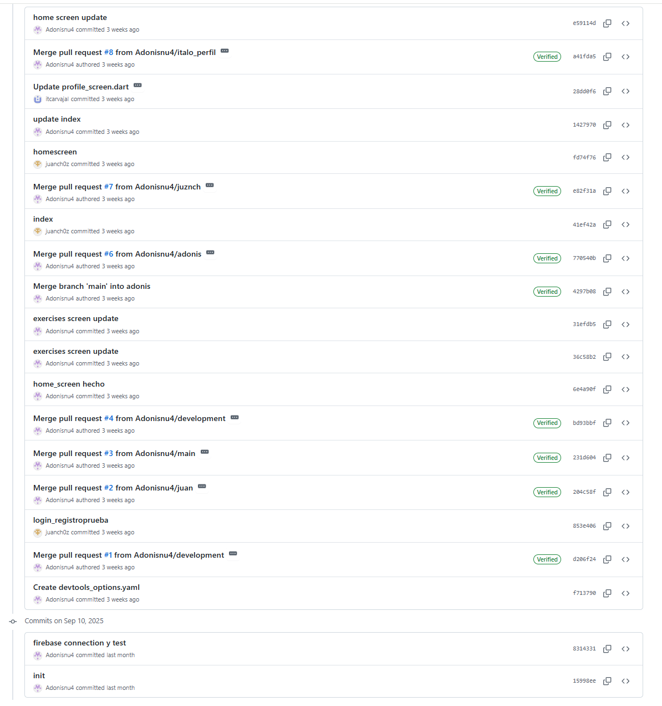

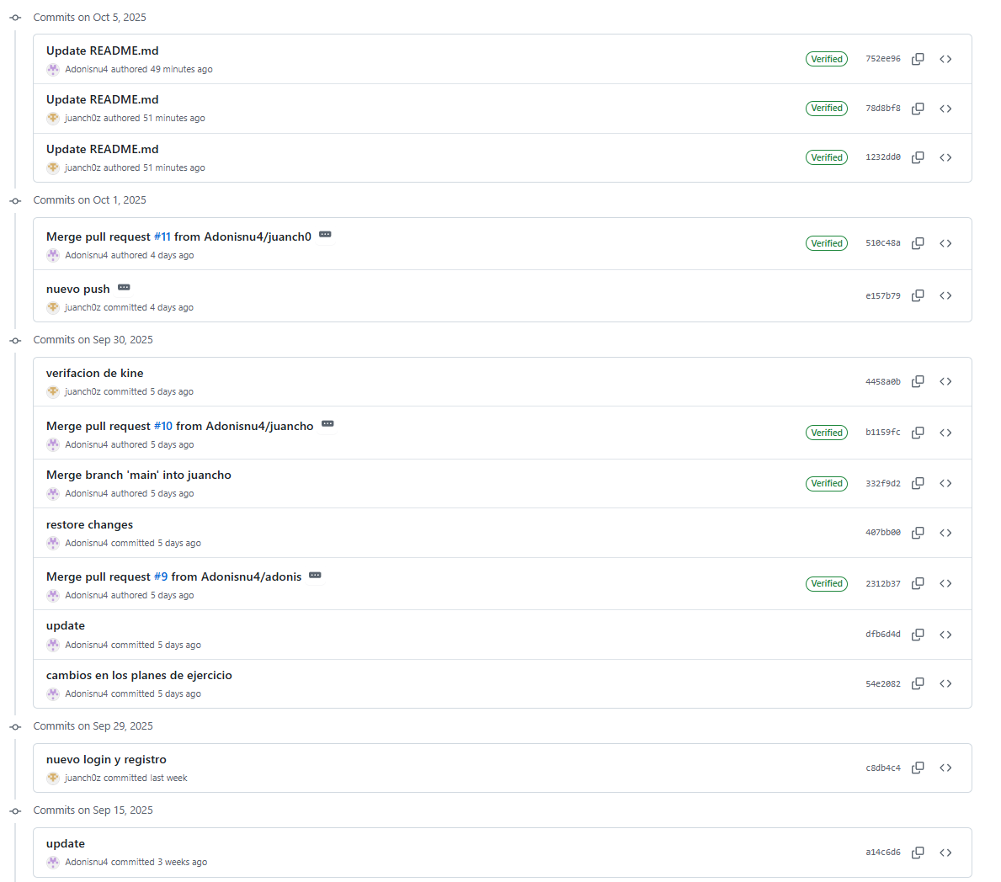

### Trello (Kanban)

Tareas asignadas para mayor información

### 

Nuestro Trello nos ayuda a organizar nuestro proyecto mediante tableros, listas y tarjetas. Esto nos permite, como equipo, dejar evidencia de aquellas actividades que cada miembro del grupo se ha auto designado, asimismo seguir el progreso de las tareas y gestionar de mejor manera los flujos de trabajo complejos. Como se puede observar, hemos dividido nuestro proyecto por secciones, donde cada una de ellas cuenta con sus respectivas tareas. Al final del tablero, tenemos dos listas más, la amarilla representa tareas en proceso, lo que quiere decir, que cada miembro que haya elegido alguna tarea, deberá mover la tarjeta a la lista amarilla y así, hacerle ver al equipo que esa tarea ya está asignada y en proceso de finalizar. La lista verde al final del tablero y que cuentan con su checkbox marcado representa las tareas que han sido finalizadas.

### Figma

Nuestro diseño grafico hecho en figma para la aplicación:

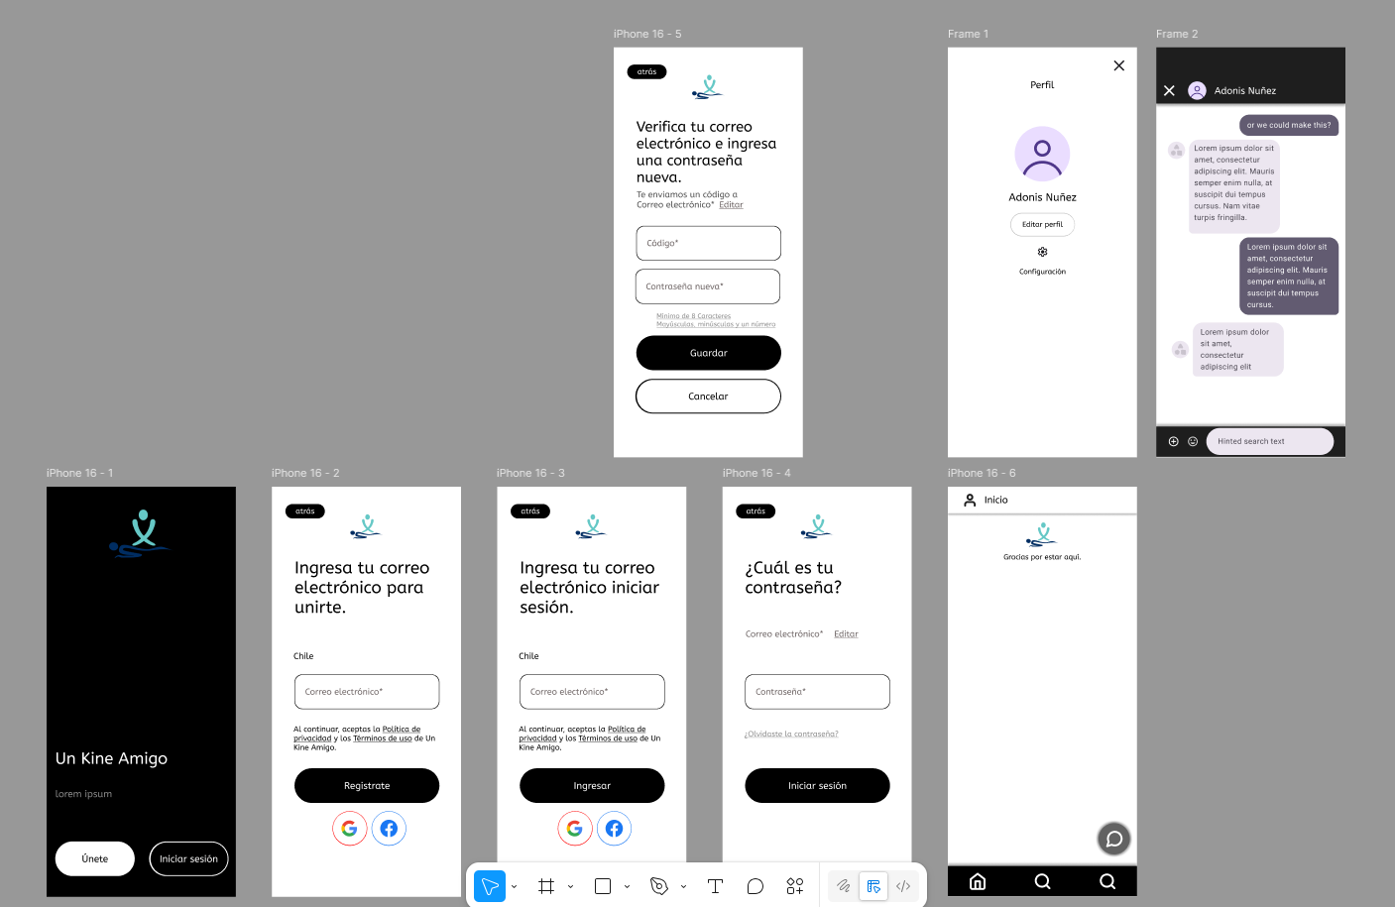

Esta captura corresponde al diseño base de la aplicación con su respectivo flujo, pantalla de inicio, su inicio de sesión, en caso de, registro y recuperación de contraseña, ya una vez se haya completado ese proceso lleva al usuario directamente a la pantalla de inicio donde contará con sus sesiones y/o ejercicios recomendados. Uno de los apartados hace referencia al apartado de perfil, donde se puede ver, a grandes rasgos, lo que será la presentación de cada usuario. Por último la sección de chat personal, donde con la burbuja flotante se puede acceder al listado de chats con profesionales. Al lado derecho del ejemplo de perfil se puede encontrar el ejemplo de chat personal.

Aplicación:

Este es nuestro inicio de sesión de la aplicación, en donde uno puede iniciar sesión con el correo o con google o facebook. Este es solo el placeholder ya que se usara algo más parecido como el de los mockups/diseño ui

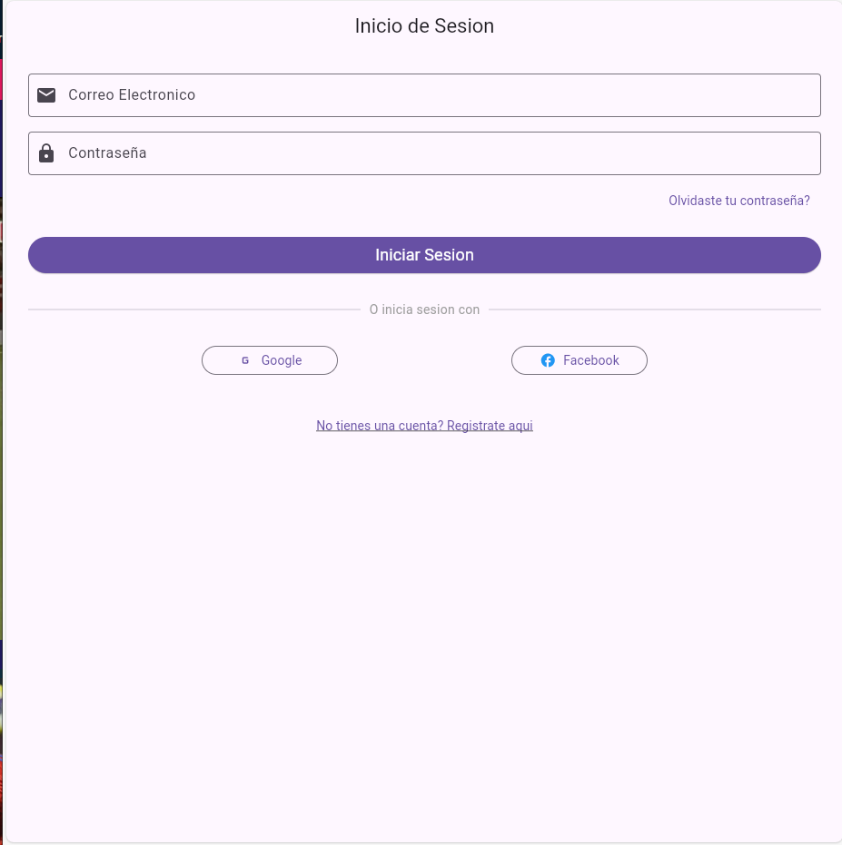

Este es el registro con email de la aplicación, esto nos registra en el base de datos y en el authenticacion de firebase, una vez listo nos permite poder iniciar sesion en la aplicación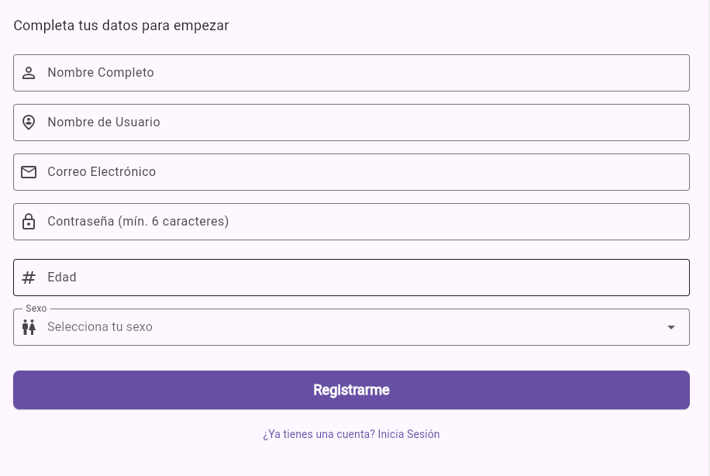

Esta es la página inicial de la aplicación en donde saldrán diferentes datos del usuarios como sus rutinas tomadas, sus metas, etc.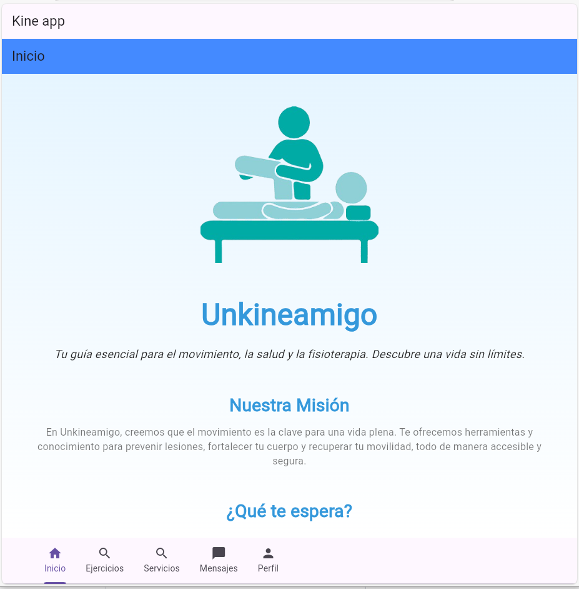

Esta es la página donde uno puede hablar con un kinesiólogo, en este caso los pantallazos están desde el lado de un usuario normal, aquí sale Juan un usuario que es kinesiólogo, mientras que en la foto se están iniciando con un usuario normal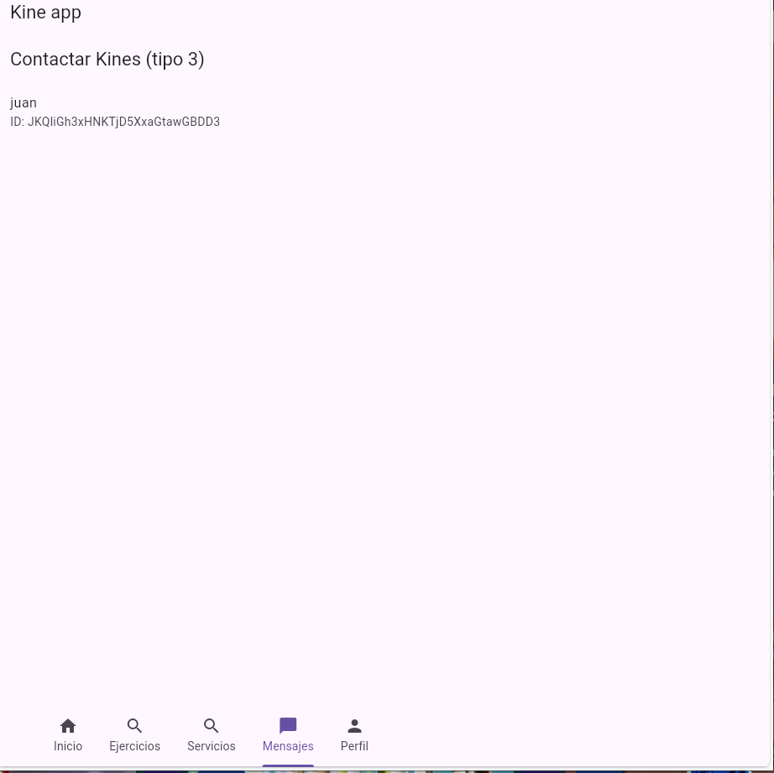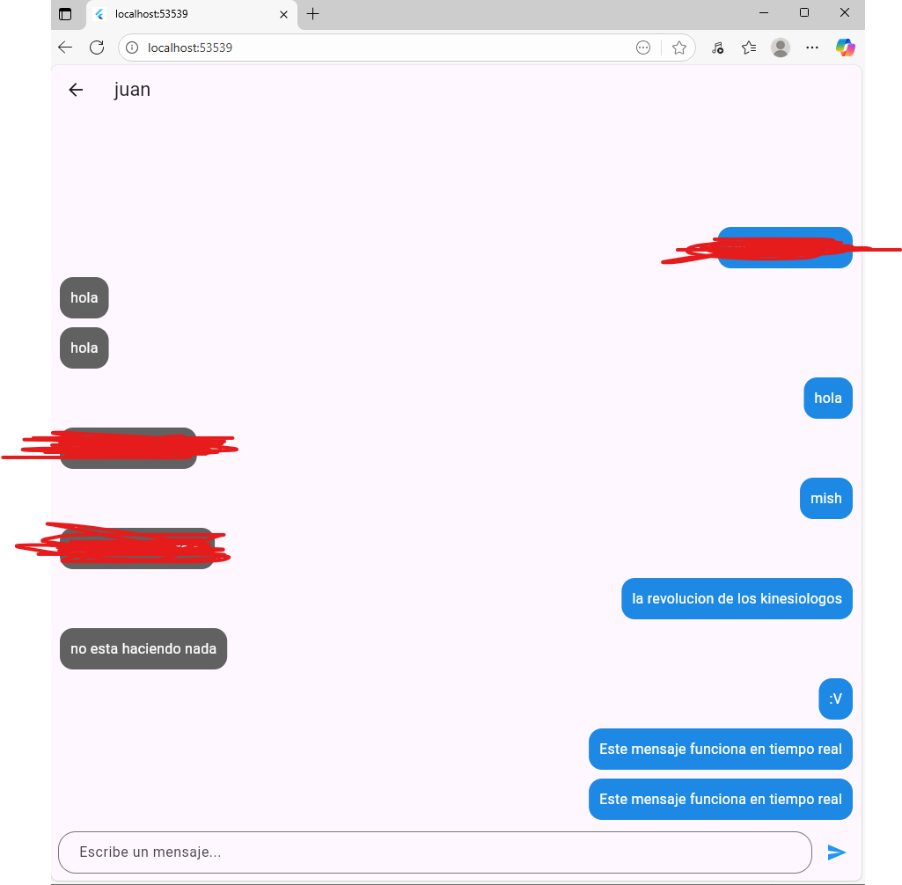

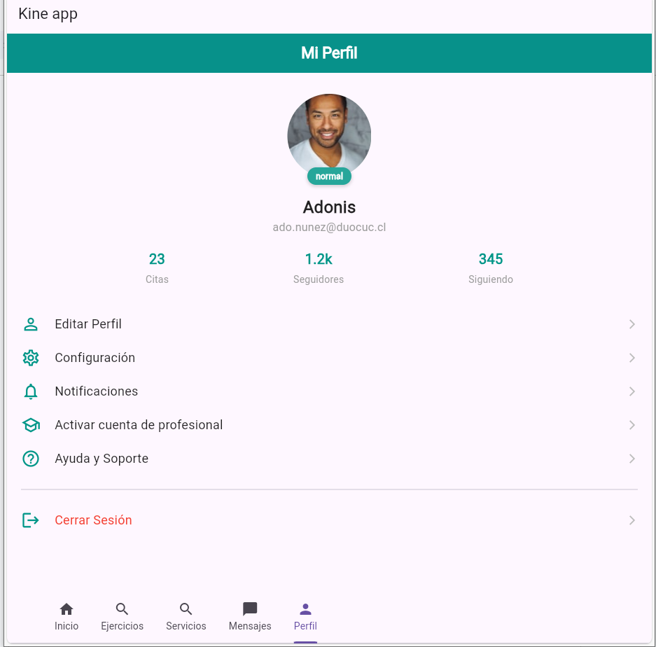

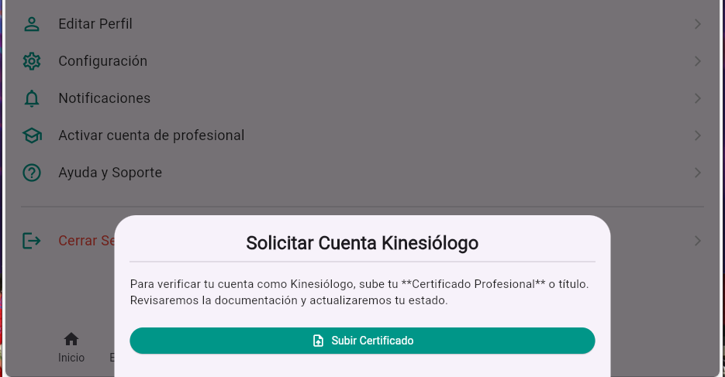

Microsoft azure blob storage

Se utiliza microsoft azure blob storage para guardar toda la multimedia, actualmente solo tiene fotos de los ejercicios para mostrar, pero se subiran fotos de los usuarios, fotos de los ejercicios

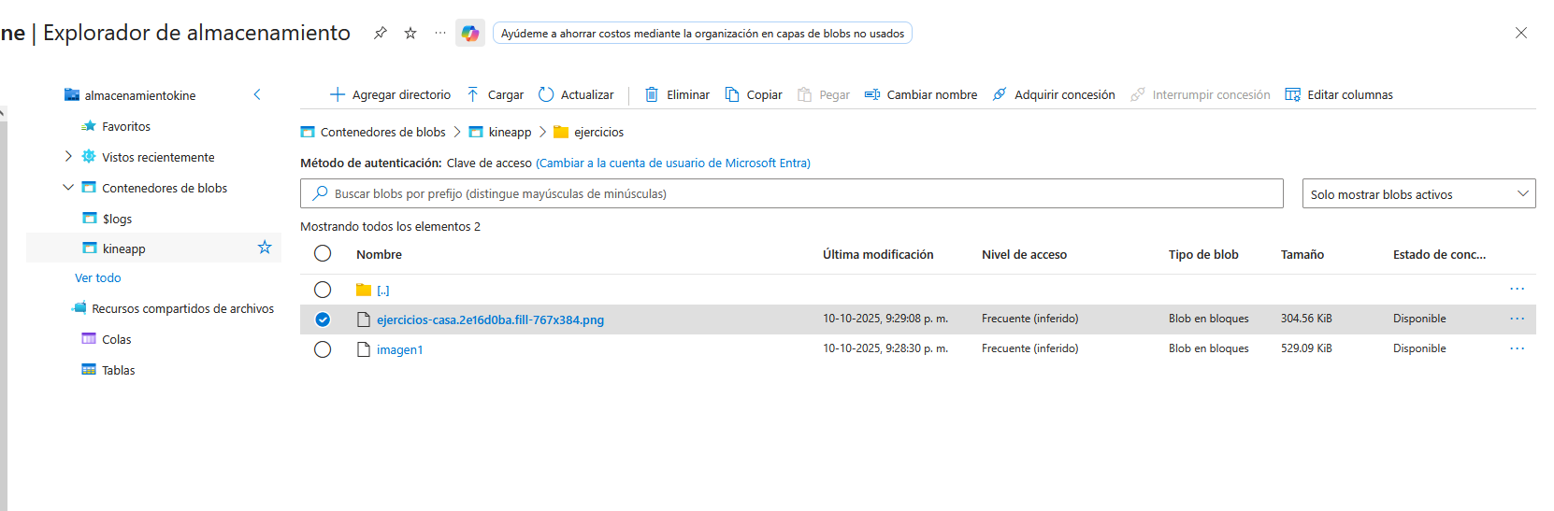

Firebase - Firestore database

Se está utilizando Firestore como base de datos NoSQL orientada a documentos, flexible y escalable, ofrecida por Firebase y Google Cloud. Con esta estamos guardando la información de la aplicación como los ejercicios, los planes, los ejercicios tomados por los usuarios, entre otros.

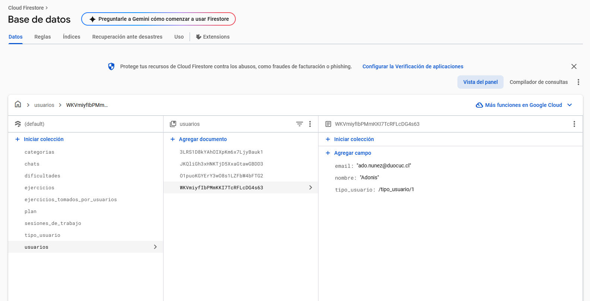

Firebase - Authenticacion

**Firebase Authentication** es un servicio de *backend* de Google Firebase que simplifica la **gestión de la identidad del usuario** para nuestra aplicacion. Este servicio nos permite tener el registro de los usuarios, su identificación, la seguridad y la autorización

